ТЕМА 3. ГОСУДАРСТВО И ПРАВО ДРЕВНЕГО ВАВИЛОНА
Занятие 1
- Особенности возникновения и развития древних государств Месопотамии.
Вавилонское государство располагалось в Азиатском Междуречье (между реками Тигр и Евфрат). Первые государства на этой территории возникли в начале 3-го тыс. до н. э. Это были небольшие города-государства, в общественном и государственном строе которых длительное врем сохранялись пережитки родоплеменной организации. Древнейшим населением страны, заложившим основы цивилизации в Междуречье, были шумеры. От этого народа получило свое название государство Шумер, история которого насчитывает семь веков.
К северу от шумеров в Междуречье проживали аккадцы, которые постепенно захватили всю территорию Шумера и создали мощное Шумеро-Аккадское царство, просуществовавшее почти 100 лет.
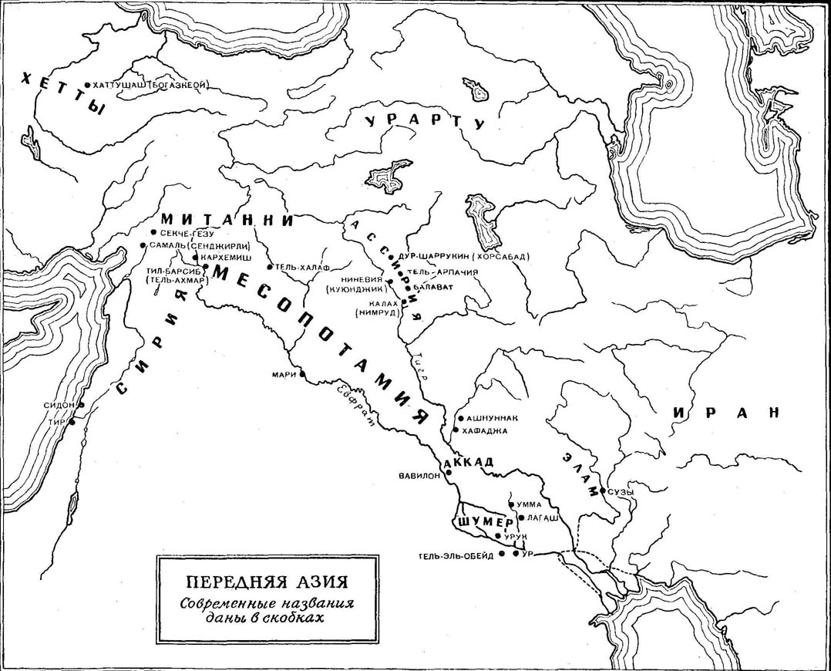
Около 2000 г. до н. э. Междуречье было захвачено кочевниками-амореями, победившими Шумеро-Аккадское царство и широко расселившимися на его территории. Одним из их опорных пунктов стал Вавилон, бывший крупным поселением уже в последние века существования Шумера. Удобное географическое положение обеспечивало возвышение Вавилона. Он становится столицей небольшого царства. Первые пять вавилонских царей значительно расширили свои владения. При шестом царе, Хаммурапи, Вавилон стал столицей огромного государства, включавшего большую часть Междуречья. Созданное Хаммурапи государство, получившее название Вавилония по имени его столицы, было большим, но не сильным. После смерти Хаммурапи Вавилония потерпела ряд тяжелых поражений от своих соседей, и в 1595 г. до н. э. Старо-Вавилонское царство было уничтожено хеттами и касситами, правившими Междуречьем около 400 лет.
Новый подъем Вавилон переживает в VII—VI вв. до н. э. Период с 626 по 539 г. до н. э. определяется как время существования Ново-Вавилонского, или Халдейского, царства. При Навуходоносоре II Ново-Вавилонское царство превратилось в могущественную державу. Это было время роста крупного землевладения, расцвета рабовладельческих отношений. Большое развитие получили ремесло и торговля, осуществлялось строительство грандиозных храмовых, оборонительных и ирригационных сооружений. Опорой сильной царской власти служило жречество, бывшее выразителем интересов торгово-рабовладельческой верхушки общества. После смерти Навуходоносора Вавилоном завладел персидский царь Кир.

- Общественный строй.
Как всякое рабовладельческое государство, Древний Вавилон знал деление общества прежде всего на свободных и рабов.
Рабы («вардум») составляли низший общественный слой. Рабами становились военнопленные, а также порабощенные и ставшие бесправными свободные (например, преступники и несостоятельные должники). Рабы рассматривались законом как вещь, находящаяся в полной собственности хозяина. Право собственности на рабов переходило в семье из поколения в поколение. Рабов продавали, закладывали. Повреждение их здоровья или лишение их жизни считалось не более как повреждением имущества их господина, которому виновный обязан возместить ущерб. Например, за лишение жизни раба-вольноотпущенника по неосторожности виновный был обязан отдать раба за раба; за смерть раба в доме кредитора по вине последнего, за умерщвление его бодливым быком господину уплачивалась треть мины; за повреждение глаза рабу или неудачную операцию, повлекшую его смерть,— половина его стоимости. Раб не имел права самостоятельно распоряжаться чем бы то ни было из имущества господина, даже если пользовался большим доверием со стороны последнего. Купля-продажа, совершенная с рабом, наказывалась смертной казнью для покупателя. За содействие бегству и укрывательство раба или отказ его выдать виновный подлежал смертной казни. Наоборот, поймавший раба и доставивший его господину получал за услугу награду. Для обозначения рабского состояния на рабов налагались особые знаки, вырезаемые или выжигаемые на теле. Но такое клеймение ограничивало владельческие права господина, который лишался возможности продать раба или отдать его в обмен на другого.
Рабы были царские, храмовые, частновладельческие. Они не могли быть собственниками. Имущество, которое имели рабы, наживалось с разрешения господина, но считалось частью собственности господина и переходило к нему после смерти раба. Законы Хаммурапи не ограничивали власть господина над рабом. Лишь некоторые категории рабов, составлявшие меньшинство, пользовались защитой закона. Это рабыни, имевшие детей от своих владельцев. Такие дети считались свободными. Закабаленные за долги не могли находиться в рабском состоянии более трех лет. Казенному рабу или рабу-вольноотпущеннику позволялось жениться на свободной, дети от такого брака были свободны.
Свободное население Вавилона, в свою очередь, делилось на полноправных и неполноправных. Полноправные свободные граждане «авилум» (человек, муж) составляли основную массу населения. В большинстве своем они владели землей, несли имущественные и личные повинности в пользу государства. Однако полноправные граждане не были однородным сословием. В царствование Хаммурапи процесс расслоения сельской общины зашел довольно далеко. Отдельные зажиточные общинники становились все более самостоятельными. Наряду с ними появились обедневшие общинники, попадавшие в долговую кабалу. Ряд статей законов Хаммурапи свидетельствует о стремлении законодателя облегчить положение этих лиц. Так, должник объявлялся правомочным владельцем всего своего имущества, без его разрешения и разрешения суда заимодатель не имел права отчуждать это имущество. «Муж» не мог стать рабом-должником. Законы называют члена семьи должника, отрабатывающего долг в хозяйстве заимодателя, не рабом, а заложником. Через три года работы заложника долг считался погашенным независимо от его суммы. Ограничение произвола кредиторов над попавшими в долговую кабалу беднейшими слоями свободного населения объясняется стремлением царской власти сохранить могущество войска, основу которого составляли свободные.
Множество статей законов Хаммурапи посвящено правам и обязанностям воинов, бывших основной опорой государственной власти. Земельные наделы и скот, пожалованные воинам, не могли отбираться у них за долги. Кредитор мог отобрать лишь купленные воином поле, сад, дом. Взрослый сын воина становился законным наследником его надела. Если после смерти воина оставался малолетний сын, то вдова получала одну треть надела, чтобы иметь возможность вырастить будущего воина. В случае пленения воина его можно было выкупить, и он сохранял свое право на земельный надел. Воины, обеспеченные земельным наделом, были обязаны за это по приказу царя в любое время выступить в поход. За отказ следовала смертная казнь, а человек, выступивший вместо воина, получал его земельный надел.
Полноправным гражданам противостояли «мушкену» (покорные). Вопрос 6 «мушкену» в сословной структуре вавилонского общества не решен однозначно. Происхождение этой социальной группы с достоверностью не установлено. На неравноправное положение «мушкену» указывают статьи закона, определяющие наказание за преступление против него. Членовредительство, нанесенное' «мужу», каралось соответствующим членовредительством виновного, но если членовредительство было совершено по отношению к «мушкену», то виновный платил лишь штраф. За украденную у «мушкену» вещь вор платил 20-кратный штраф, а за украденную вещь, находившуюся в собственности царя или храма,— 30-кратный штраф. По одной из версий «мушкену» — это жители покоренных Хаммура-пи городов и областей, по другой — вольноотпущенники.
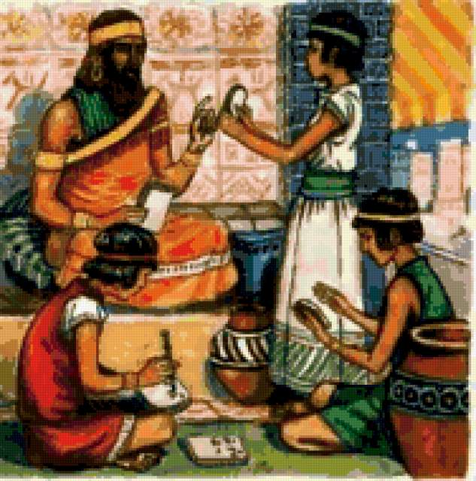
Наряду с сословиями законы Хаммурапи указывают также профессиональные занятия населения. Первое место занимают придворные служащие, из которых законы называют царского телохранителя и высшее жречество, стоявших в непосредственной близости к царю. Из других государственных служащих законы упоминают «редум», «баирум», «декум», «лубуттум». Функции этих лиц не совсем ясны, вероятно, это различного рода военнослужащие. В соответствии с важным государственным значением религии и храмов в Вавилонии почетное положение среди представителей других профессий занимают храмовые служащие. Из них законы Хаммурапи отмечают только лиц женского пола: «божья жена», «божья сестра», храмовая дева, храмовая блудница. ⁴ Довольно высокое положение в обществе занимало чиновничество, к нему предъявлялись большие требования, но власть наделяла их землей, которая могла переходить по наследству или обращаться в пенсию.
Низшие ступени профессионально-служебной лестницы занимали крупные купцы и предприниматели, ремесленники, поденщики. Низко ценился труд врачей, ветеринаров — они получали плату, в отличие, например, от архитекторов и корабельщиков, получавших за свой труд гонорар (подарок).

- Государственный строй.
Древневавилонское царство представляло собой централизованное государство. В руках царя была сосредоточена законодательная, исполнительная и судебная власть. Вместе с тем царская власть не была сильной. Царь рассматривался как наместник и служитель бога на земле. Таким образом, глава государства не был самостоятельным, его деятельность направлялась свыше, богом. Снизу царская власть ограничивалась сильным духовенством и богатыми городами. Три священных города Вавилонии — Ниппур, Сиппар и Вавилон — имели льготные грамоты, ставившие их в привилегированное положение. Царь не имел права сажать в тюрьму граждан этих городов, требовать с них солдат, заставлять работать в храмовых хозяйствах. Блюстителями неприкосновенности прав городов выступали жрецы.
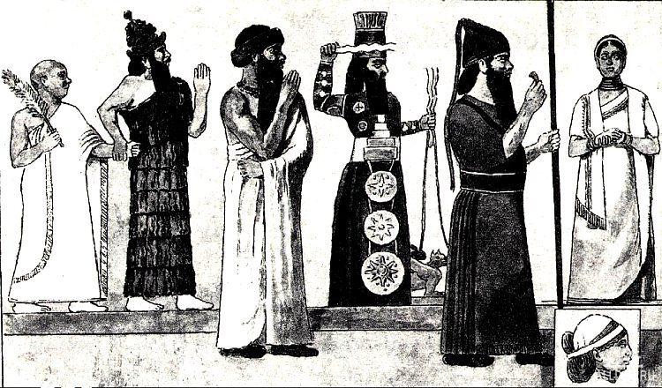
Древневавилонские правители создали отлаженный механизм управления. Достигнуто это было путем личного внимания ко всем, даже мельчайшим делам своего государства. Поэтому в государстве ценились умелые и опытные чиновники. Служилая знать вытеснила родовую. Все управление было сосредоточено в царском дворце. Дворцовая система управления отличалась тем, что лица, управлявшие царским хозяйством, занимали высшие должности в государстве; четкого разграничения функций между ними не было. Среди высших сановников государства — визирь, дворецкий, начальник финансов, кравчий, главный военачальник. Очень высоко ценились писцы.
В системе государственных органов управления различались центральные и местные. Большими городами управляли наместники царя. На местах, хотя и со значительно ограниченными функциями, сохранялись органы общинного самоуправления, осуществлявшие некоторую административную, финансовую, судебную власть.
Судебные функции выполняли чиновники, назначаемые царем: наместники и правители местности. Высшей судебной инстанцией был царь. Общинные и храмовые суды все больше теряли свое значение.
В Вавилоне существовала постоянная армия.

- Особенности общинного управления.
Все государство было разделено на области, во главе которых были поставлены царские наместники. Главной заботой наместников было поддержание в порядке ирригационных сооружений и прорытие новых каналов, для чего они могли привлекать на работы местное население. Кроме того, они следили за сбором царских доходов и отправкой их царю, собирали пошлины с купцов, осуществляли полицейские функции по поддержанию общественного порядка, командовали отрядами из воинов, сидевших на царской земле, собирали военное ополчение и т. п.
Для контроля над деятельностью местных правителей и проведения в жизнь царской воли на места посылались специальные гонцы или "царские посланцы", наделявшиеся царем огромными полномочиями.
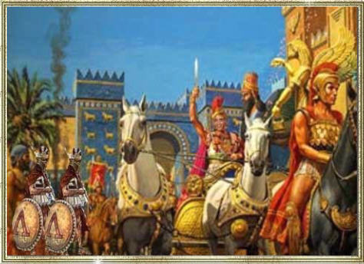
В древневавилонском государстве сохранились и органы общинного управления. Органом общинного управления являлся общинный совет, однако его глава - рабианум - назначался царем. К ведению общинного совета относилось управление неразделенной общинной землей, разрешение земельных споров и споров о пользовании водой, сбор налогов, наблюдение за исполнением царских повинностей.

Занятие 2
- Общая характеристика законов Хаммурапи.
Правление царя Хаммурапи (1792—1750 гг. до н. э.) ознаменовано созданием сборников законов. Хаммурапи, придавая большое значение законодательной деятельности, притупил к ней в самом начале своего правления. Первая кодификация была создана на втором году правления; это был год, когда царь «установил право стране». Данная кодификация, к сожалению, не сохранилась, а известные сегодня законы Хаммурапи относятся к концу его царствования.
Эти законы были выбиты на большом черном базальтовом столбе. Наверху, на лицевой стороне столба изображен царь, стоящий перед богом Солнца Шамашшем — покровителем суда. Под рельефом начертан текст законов, заполняющий обе стороны столба.
Текст распадается на три части. Первой частью является обширное введение, в котором Хаммурапи объявляет, что боги передали ему царство для того, «чтобы сильный не притеснял слабого». Затем следует перечисление благодеяний, которые были оказаны Хаммурапи городам своего государства. После введения размещены статьи законов, которые в свою очередь заканчиваются обстоятельным заключением. Всего памятник насчитывает 282 статьи.
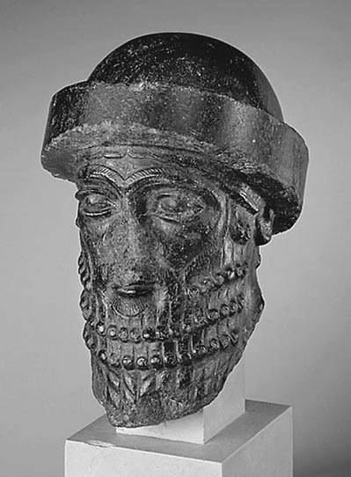
При составлении сборника в его основу были положены старое обычное право, шумерийские судебники, новое законодательство.
Законы несовершенны с точки зрения их полноты и по своей категоричности, они не предусматривают разнообразных явлений жизни. Тексты составлены в основном в казуистической форме. Нет общих принципов, системы в изложении, хотя известная логика присутствует. Но все представленные случаи разбираются с большой обстоятельностью. Законы Хаммурапи, в отличие от других восточных кодификаций, не содержат религиозного и морализующего элементов.
Своим законодательством Хаммурапи пытался закрепить общественный строй государства, господствующей силой в котором должны были стать мелкие и средние рабовладельцы. Это первый известный сборник законов, освящавший рабовладельческий строй, частную собственность. Законы содержат пережитки родового строя, что проявляется в суровости наказания, сохранении принципа талиона, применении ордалия.

- Особенности правового статуса групп населения Древнего Вавилона.
Социальная структура месопотамского общества отличалась сложностью, которая была связана с многоукладным характером экономики, с незавершенностью процессов образования классов, с ранним и относительно высоким уровнем развития товарно-денежных отношений, развивавшихся главным образом в царско-храмовом хозяйстве и не затронувших в значительной мере общинного производства.

Наиболее четкие социальные границы проводились в праве между рабовладельцами и рабами. Самые первые законодательные источники (например, Законы Ур-Намму) содержат статьи о вознаграждении за возвращение "человеку" (господину) его беглого раба (2 сикли серебра). Между тем рабский труд не преобладал ни в одной из отраслей производства Месопотамии. Он был одним из типов принудительного труда. Наряду с рабами в самую эксплуатируемую часть населения входили другие подневольные лица, лишенные собственности на средства производства.
Не было здесь и античных понятий "свобода" или противопоставления "свободный - раб", которое заменялось противопоставлением "господин - раб". "Господин" выступал в качестве полноправного члена месопотамского общества, обладателя подвластных ему рабов, зависимых членов семьи, вещей, за нанесение вреда которым возмещение (компенсация) полагалось лично ему. Характерно, что такие содержащиеся в самых ранних законах правонарушения, как посягательство на чужую жену и чужого раба, были тесно связаны. Существовало и такое понятие, как "отпущенный", т.е. освобожденный от тех или иных обязанностей и связанной с ними личной зависимостью человек.
Граница социально-экономических различий четко проходила между господствующей верхушкой, не принимавшей участия в производительном труде, состоящей из высших царских и храмовых чиновников во главе с самим царем, купцов, ростовщиков и пр., а также общинников-земледельцев, ведущих самостоятельное мелкое хозяйство, не эксплуатирующих, как правило, чужого труда. Они и составляли самую значительную по количеству и роли в общественном производстве часть населения. Производимый свободными крестьянами прибавочный продукт путем взимания налогов и принудительной трудовой повинности присваивался правящей эксплуататорской верхушкой.
Имущественное расслоение общины, разорение мелких производителей-крестьян способствовали широкому развитию аренды земли, личного найма. Разорившиеся общинники-земледельцы поглощались царским и храмовым хозяйством, пополняя ряды рабов и зависимых арендаторов.
Право Месопотамии закрепляло широкую палитру форм личной зависимости. Например, зависимость раба от господина отличалась от зависимости незамужней дочери от отца, имевшего право продать ее в рабство, или сына от отца, который в Вавилоне, например, не только не мог продать сына в рабство, но и беспричинно лишить его наследства.
Распространенной формой личной зависимости была и долговая кабала, которая при определенных условиях приводила человека в рабство, например, в случаях, когда сын должника передавался храму, или при продаже за границу.
Но должник, отрабатывающий свой долг кредитору, не был рабом. Об этом свидетельствуют те статьи ЗХ, которые ограничивают срок отработки долга тремя годами, по их истечении должник освобождался из дома кредитора (ЗХ, 117). Смерть от дурного обращения заложенного за долги сына должника в доме кредитора влекла за собой смерть сына кредитора (ЗХ, 116). Не мог безоговорочно распоряжаться человеком, отданным в залог, и кредитор по САЗ. Он не имел права продать в жены отданную ему в залог девушку без разрешения ее отца, не мог подвергать телесному наказанию заложенного человека. Лишь при неуплате долга, когда должник переходил в собственность кредитора, он мог безнаказанно избивать его и даже продавать в рабство за пределы Ассирии.
В САЗ нашел отражение своеобразный институт "оживления", заключающийся в принятии обеспеченной семьей "на прокорм" члена голодающей семьи, обычно девушки. Принявшая девушку семья пользовалась ее трудом, распоряжалась ее судьбой, "продавала" замуж и пр. Фактически "оживление" превратилось в распространенную форму продажи детей свободными родителями.
Регулирующие, контрольные рычаги государства сдерживали развитие частнособственнических отношений, а вместе с тем и развитие рабовладения. Стремление поддержать статус основного населения, свободного общинника нашло отражение в самых ранних правовых актах государств Месопотамии, например, в законах из Эшнуны (начало II тысячелетия до н.э.), которые в целях ограничения богатеющего собственника, в стремлении не дать ему в обиду разорившегося строго определяли цену наемного труда, размер ростовщического процента и пр. О защите традиционных прав и имущества свободных вавилонян, особенно когда они находились под угрозой, свидетельствует и широко распространенная практика издания царских указов (мишарум), например, об освобождении бедняков от долгов.
Характерно, что право здесь оговаривает не столько бесправие раба (это была норма для иноплеменника), сколько те или иные ограничения его прав. Дворцовый раб или раб мушкенума по ЗХ могли взять, например, в жены свободную женщину, дети от которой признавались свободными (ст. 175). Дети, рожденные от свободного и рабыни, были также свободны, даже если они не были признаны отцом. Рабыня, родившая детей свободному, не могла быть продана "за серебро" (ст. 171). Свободные дети раба наследовали половину его имущества, другая шла хозяину (ст. 176).
В Нововавилонском же царстве нашли отражение специфические формы рабской зависимости, связанные с прогрессом товарно-денежных отношений. Раб в это время все чаще стал выступать в качестве земледельца-арендатора, наделенного хозяйственной самостоятельностью. Некоторые рабы имели право не только вести свое хозяйство как свободные, иметь семью, но и владеть землями, домами, иногда значительным движимым имуществом, брать и давать ссуды другим рабам и свободным, продавать и покупать рабов и нанимать для работы рабов и свободных. За ними признавалось, в отличие от старовавилонских времен, право выступать в суде в качестве истцов, ответчиков, свидетелей. Однако, несмотря на это, раб оставался в жесткой зависимости от своего господина, обязанным выплачивать ему своеобразный ежемесячный оброк.
В соответствии со строгой системой социальных ролей, отводимых в традиционном обществе каждому человеку, неравенство разделяло и свободных жителей Месопотамии. Эта система определяла не только правовой статус индивида, отмеченный, как правило, тем или иным внешним знаком, но и правила его поведения, манеру одеваться и пр. Выход за рамки своей социальной роли и даже присвоение чужого знака влекли за собой наказание. Так, по САЗ жестоко каралась блудница, покрывшая голову как порядочная женщина; по ЗХ - цирюльник, сбривший с раба его знак рабства, и пр.
В праве Вавилона выделялись две группы свободных. Первая - авилумы ("человек", "сын человека"), вторая - мушкенумы, лица более низкого социального статуса ("падающие ниц", т.е. бившие челом", обращающиеся к царю с просьбой о принятии на службу). Зависимость мушкенумов, видимо, и определялась, тем, что они не были потомками "своих" и не имели корней в общине. Мушкенум был царским служилым человеком низшей категории. Высшие царские служащие относились к авилумам, так как наряду с большими служебными наделами они владели общинной землей. Различия между этими социальными группами особенно ярко проявились в нормах права, касающихся охраны жизни, здоровья, чести их самих и членов их семей.
В некоторых случаях мушкенумы пользовались особой правовой защитой. Например, кража их имущества по ЗХ каралась как кража из дворца, а их рабы, как уже говорилось, обладали некоторыми преимуществами перед рабами частных лиц.
Для торговли зерном, приобретения так недостающих здесь полезных ископаемых, металла, а также камня, леса и пр. еще общины Шумера и Аккада стали посылать в длительные путешествия своих торговых агентов. Торговые пути, шедшие через Ассирию, связывали Вавилон с Сирией, Малой Азией, Арменией и др. Очень рано в связи с этим в праве Месопотамии сложилось понятие тамкар - ростовщик, кредитор, торговец, человек, связанный с торговой, ростовщической деятельностью дворца. По ЗХ царской властью на тамкаров накладывались не только обязанности по отчислению в царскую казну части свои доходов, но и другие обязанности: например, выкуп пленного воина с последующим возмещением затрат самим воином, его общиной или храмом.
Будучи зависимыми, тамкары между тем пользовались широкой свободой финансово-торговой деятельности, совершали крупные торговые сделки, объединяли капиталы, создавали торговые организации. Правовая практика Вавилона I тыс. до н.э. знает торговые объединения, банковские дома, которые вели крупные денежные операции, скупали и продавали землю, кредитовали освоение новых земель и т.д.
Зависимообязанным было и ремесленное производство, развивающееся главным образом в царском хозяйстве. Царскими надсмотрщиками контролировалось не только ремесленное производство, но и сбыт продукции. В Нововавилонском царстве практиковалось обучение рабов квалифицированному ремеслу. Но представители таких важнейших ремесел, как кузнецы, плотники, пивовары, обладали той или иной степенью самостоятельности, создавали профессиональные объединения и пр. По ЗХ, например, особой защите подлежали права отца-усыновителя, обучившего приемного сына своему ремеслу.
Большей независимостью пользовались организации некоторых "ученых" профессий, таких, например, как специалисты по "изгнанию духов", предсказатели будущего, врачи, писцы. Жречество в Вавилоне не сложилось в оформленное сословие, в административном совете храма были представлены как жрецы, так и царские чиновники, должности жрецов продавались.

- Правовое регулирование имущественных отношений.
Право собственности. Во времена правления Хаммурапи частная собственность достигла высокого уровня развития. В Вавилоне существовали различные виды земельной собственности: были земли царские, храмовые, общинные, частные. И царским и храмовым хозяйством управлял царь, и это был важнейший источник дохода. Царская земля раздавалась в пользование издольщикам. Значение царского хозяйства было велико в области торговли и обмена. Царствование Хаммурапи отмечено интенсивным развитием частной собственности на землю, чему в немалой степени способствовало расширение сети каналов. Частное землевладение было различным по своему объему. Крупные землевладельцы использовали труд рабов и наемных рабочих, мелкие — сами обрабатывали свою землю. Развитие частной собственности на землю вело к сокращению общинных земель, упадку общины. Земли могли свободно продаваться, сдаваться в аренду, передаваться по наследству, о каких-либо ограничениях со стороны общины источники не упоминают.
Особый правовой режим существовал в отношении имущества воинов (имущество «илку»), о чем говорилось выше.
Обязательства. В законах Хаммурапи имеется ряд статей, регулировавших аренду земли, которая играла, очевидно, большую роль в земельных отношениях того времени. Плата за арендованное поле равнялась обычно 1/3 урожая. При аренде на условиях отдачи половины урожая арендодатель обязывался участвовать в расходах или в работе по обработке поля. Сад, который давал больше дохода, сдавали за ²/₃ урожая. Аренда была краткосрочной (на один или два года). На более длительный срок в аренду сдавалась еще не освоенная земля. Законодательство, определяющее отношения между хозяином земли и арендатором, способствовало развитию хозяйства. Если арендатор не обрабатывал взятую землю, то он должен был уплатить хозяину поля исходя из- объема урожая, выращенного соседями.
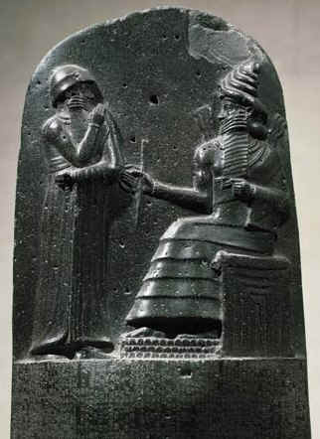
Кроме аренды поля, сада, законы Хаммурапи упоминают о различных видах имущественного найма помещения, домашних животных, судов, повозок, рабов. Законы устанавливали не только плату за наем вещей, но и ответственность в случае потери или гибели нанятого имущества. Был широко распространен договор личного найма. Кроме сельскохозяйственных рабочих, нанимали врачей, ветеринаров, строителей. Законы определяли порядок оплаты труда этих лиц, а также ответственность за результаты труда (например, врача в случае смерти больного). ^ Довольно подробно законы Хаммурапи регулировали договор займа. Характерной чертой законодательства в этом вопросе является стремление оградить должника от кредитора и предотвратить долговое рабство. Об этом свидетельствуют положения о максимальном сроке отработки долга (три года), ограничении процентов, взимаемых ростовщиком как с денежного, так и с натурального займа, ответственность кредитора в случае смерти должника в результате дурного обращения с ним.
В условиях существования частной собственности как на движимое, так и на недвижимое имущество большое развитие получил договор купли-продажи. Продажа наиболее ценных предметов (земли, построек, рабов, скота) осуществлялась в письменной форме (на глиняных табличках) при свидетелях. Продавцом мог быть только собственник вещи. Продажа имущества, изъятого из оборота (например, имущество «илку»), считалась недействительной.
Кроме названных законодательство Хаммурапи знает договоры хранения (поклажи), товарищества, мены, поручения.
Законы Хаммурапи предусматривают обязательства из причинения вреда. Ответственность несет тот, кто причинит смерть рабу (хозяину следует отдать раба за раба); корабельщик, потопивший корабль вместе с вверенным ему для перевозки имуществом, обязан возместить стоимость всего погибшего.

- Преступления (виды и составы) и наказания (талион, частная композиция).
Уголовное право и процесс. Как и другие древние кодификации, законы Хаммурапи не дают общего понятия преступления и перечня всех тех деяний, которые признаются таковыми. Ничего не говорится в законах о государственных и религиозных преступлениях, всегда караемых смертью. Из содержания кодификации можно выделить лишь три вида преступлений: против личности, имущественные и против семьи.

Среди преступлений против личности законы называют неосторожное убийство (об умышленном ничего не говорится). К таким преступлениям относятся, например, действия строителя, построившего дом, который обвалился и причинил смерть хозяину, врача, причинившего смерть человеку в результате операции. Довольно подробно в законах говорится о различного рода членовредительствах: о повреждении глаза, зуба, кости. Во всех случаях при определении наказания действовал принцип талиона: виновного постигала та же участь, что и потерпевшего. В случае причинения побоев с преступника взимался определенный штраф.
К имущественным преступлениям, указанным в законах, следует отнести кражу скота, рабов. Укрывательство рабов, снятие с них клейма законы определяли как преступные действия. Отличным от кражи преступлением законы называли грабеж. Все имущественные преступления наказывались очень сурово. Это была либо смертная казнь, либо членовредительство (отрубание руки, например), либо огромный штраф, многократно превышающий стоимость украденного, заплатить который мог далеко не каждый. В случае неуплаты такого штрафа должника казнили.
Среди преступлений, подрывающих устои семьи, законы называют прелюбодеяние (причем только со стороны жены), кровосмешение (например, связь матери с сыном, отца с дочерью и между другими близкими родственниками). Названы преступлениями действия, подрывающие отцовскую власть (сын, ударивший своего отца, лишался руки).
Виды наказаний, предусмотренные законами Хаммурапи, определялись их целью. Такой целью было возмездие. Поэтому при определении наказания законодатель довольно часто руководствовался принципом талиона. Основным видом наказаний являлась смертная казнь в самых различных вариантах: сожжение, утопление, посажение на кол; членовредительские наказания: отрубание руки, отрезание пальцев, языка и т. п.; штрафы, изгнание.
Процесс был одинаков как по уголовным, так и по гражданским делам. Дело начиналось с заявления потерпевшей стороны. В качестве средств доказывания служили свидетельские показания, клятвы, ордалии (законы упоминают испытание водой). Нормы процессуального права требовали от судей лично «исследовать дело». Судья не мог изменить свое решение. Если он это делал, то платил штраф в 12-кратном размере суммы иска и лишался своего места без права судить когда-либо.

